1. Nombre del modelo elegido.

Mummy mask

1. Descripción del proceso seguido, incluyendo capturas de pantalla de cada paso y una breve descripción del proceso que estáis siguiendo. Por ejemplo, en la triangulación especificar si has hecho varias pruebas con diferentes profundidades o cuál es la que habéis usado.

-Triangulación. Genera una malla de triángulos:

Filters, point set, compute normals for point sets, apply.

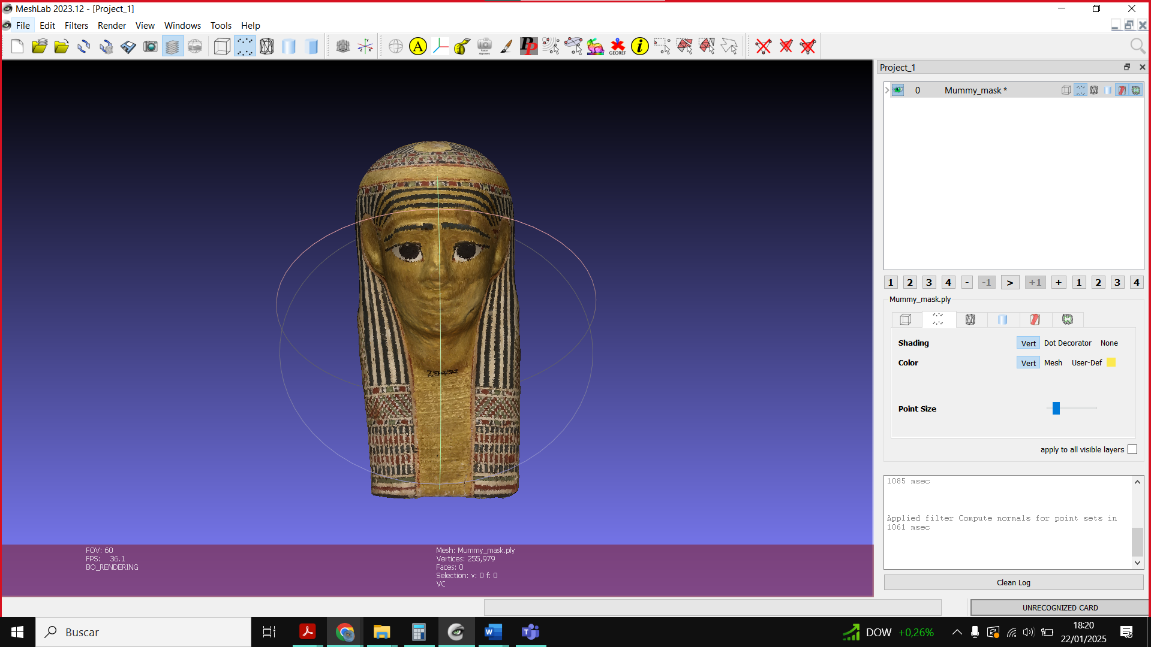

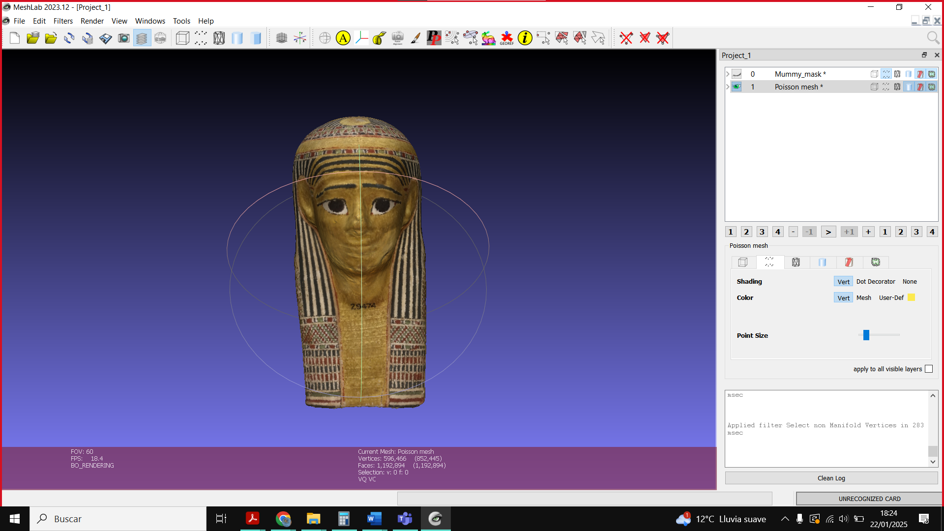

-Simplificación. Genera una malla de no más de 10.000 vértices:

Remershing, simplification and reconstruction, simplification: clustering decimation.

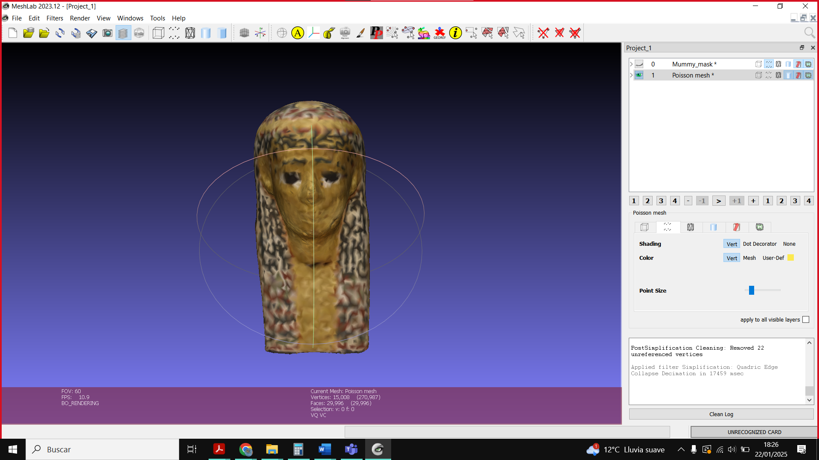

* Parametrización de la malla simplificada.

Filters, premeshing, simplification and reconstruction, simplification: quadric Edge collapse decimation

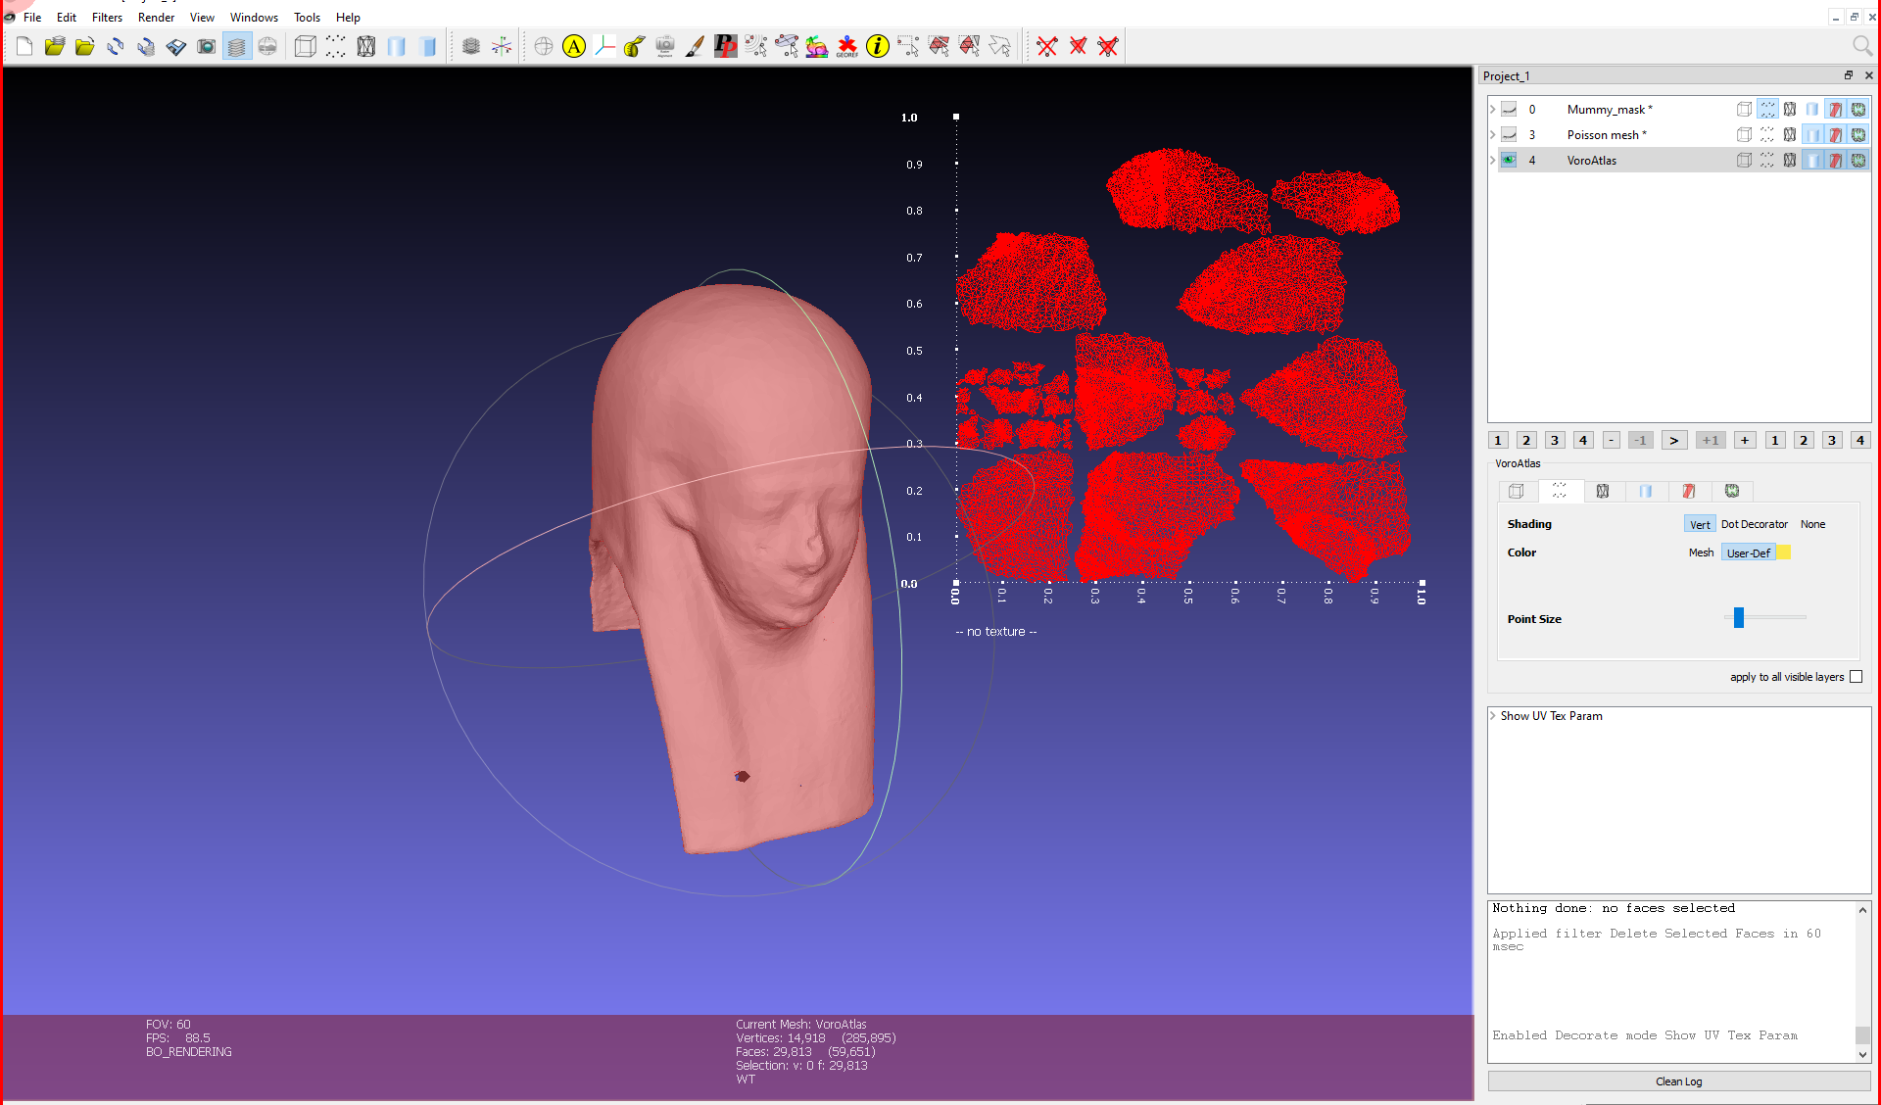

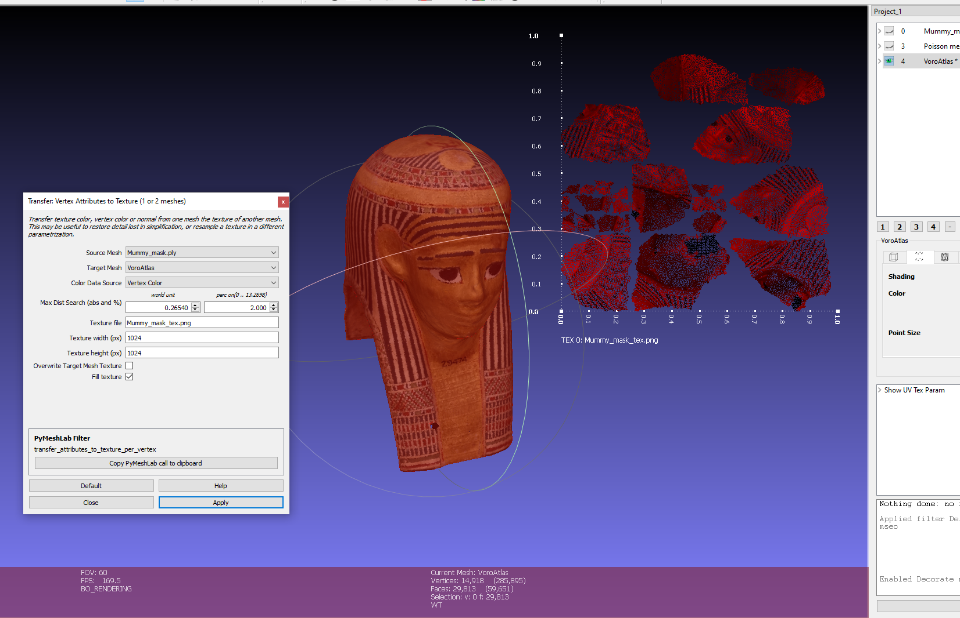

1. Valoración personal del proceso.

Ha sido una práctica que se me ha complicado un poco, debido a que mi ordenador no era de gran potencia. Ha resultado ser una experiencia enriquecedora para el aprendizaje y desarrollo de habilidades en la manipulación de modelos 3D.

MeshLab, aunque tiene una interfaz algo compleja al inicio, demostró ser un software robusto y adecuado para la edición y análisis de modelos 3D. Las herramientas para limpieza de mallas, simplificación y corrección de errores fueron particularmente útiles y permitieron comprender cómo optimizar modelos tridimensionales para diferentes aplicaciones.

1. Dirección de la web del modelo en Github (tanto de la página de publicación como del repositorio).

https://raw.githubusercontent.com/Mariamm282/MayanSculpture/refs/heads/main/mummy.x3d